MIFARE
1. Добавить шифр(ключ А) метки.
Выбирать шифр нужно в соответствии с типом метки:
Для меток Classic используйте тип шифрования Crypto1 keyA
Для меток Ultralight C используйте тип шифрования 2K3DES
Для меток Plus SE и Plus X используйте тип шифрования AES128
Пример API:
http://ip/cgi-bin/cipher_cgi?action=add&Value=AABBCCDDEEFF11223344556677889900&Type=3&Index=1
Value=AABBCCDDEEFF11223344556677889900 – ключ шифра
Type=3 – тип шифрования:
нет = 0
Crypto1 keyA = 1
2K3DES = 2
AES128 = 3

Пример веб:
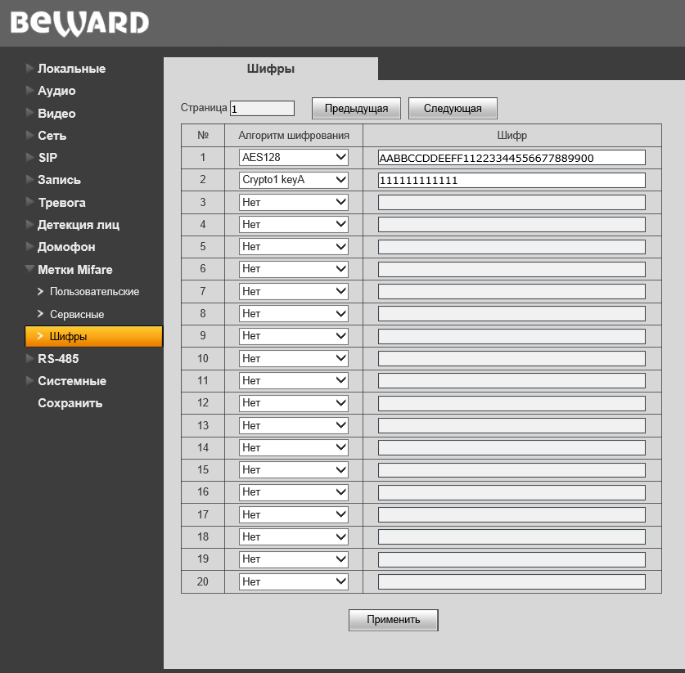

2. Заполнить поля таблицы.
UID метки
Тип метки:
Ultralight C = 0
Classic = 1
Plus SE = 2
Plus X = 3
Защищенный режим — режим работы для шифрованных меток
Индекс шифра — номер строки в таблице шифров
Код — код который будет записан в указанный сектор метки (не обязательный параметр)
Сектор — сектор в который будет зашифрован и куда будет записан код, если сектор не указан то по умолчанию 1
Автоперсонализация — Включение режима Автоперсонализации для данной метки (процесс шифрования метки, после успешного выполнения выключается)

Пример API:
http://ip/cgi-bin/mifare_cgi?action=add&Key=0000004A16D633&Type=2& ProtectedMode=on&CipherIndex=1&Code=12345678123456&Sector=4&AutoPersonalize=on

Key= 0000004A16D633 - UID метки
Type=2 – тип метки:
Ultralight C = 0
Classic = 1
Plus SE = 2
Plus X = 3
ProtectedMode=on — Защищённый режим
CipherIndex=1 – номер строки в таблице шифров
Code= 66554433 – код который будет записан на метку
Sector=4 – сектор в который будет зашифрован и куда будет записан код, если не указан то по умолчанию 1
AutoPersonalize=on — Включение режима Автоперсонализации для данной метки
Пример веб:
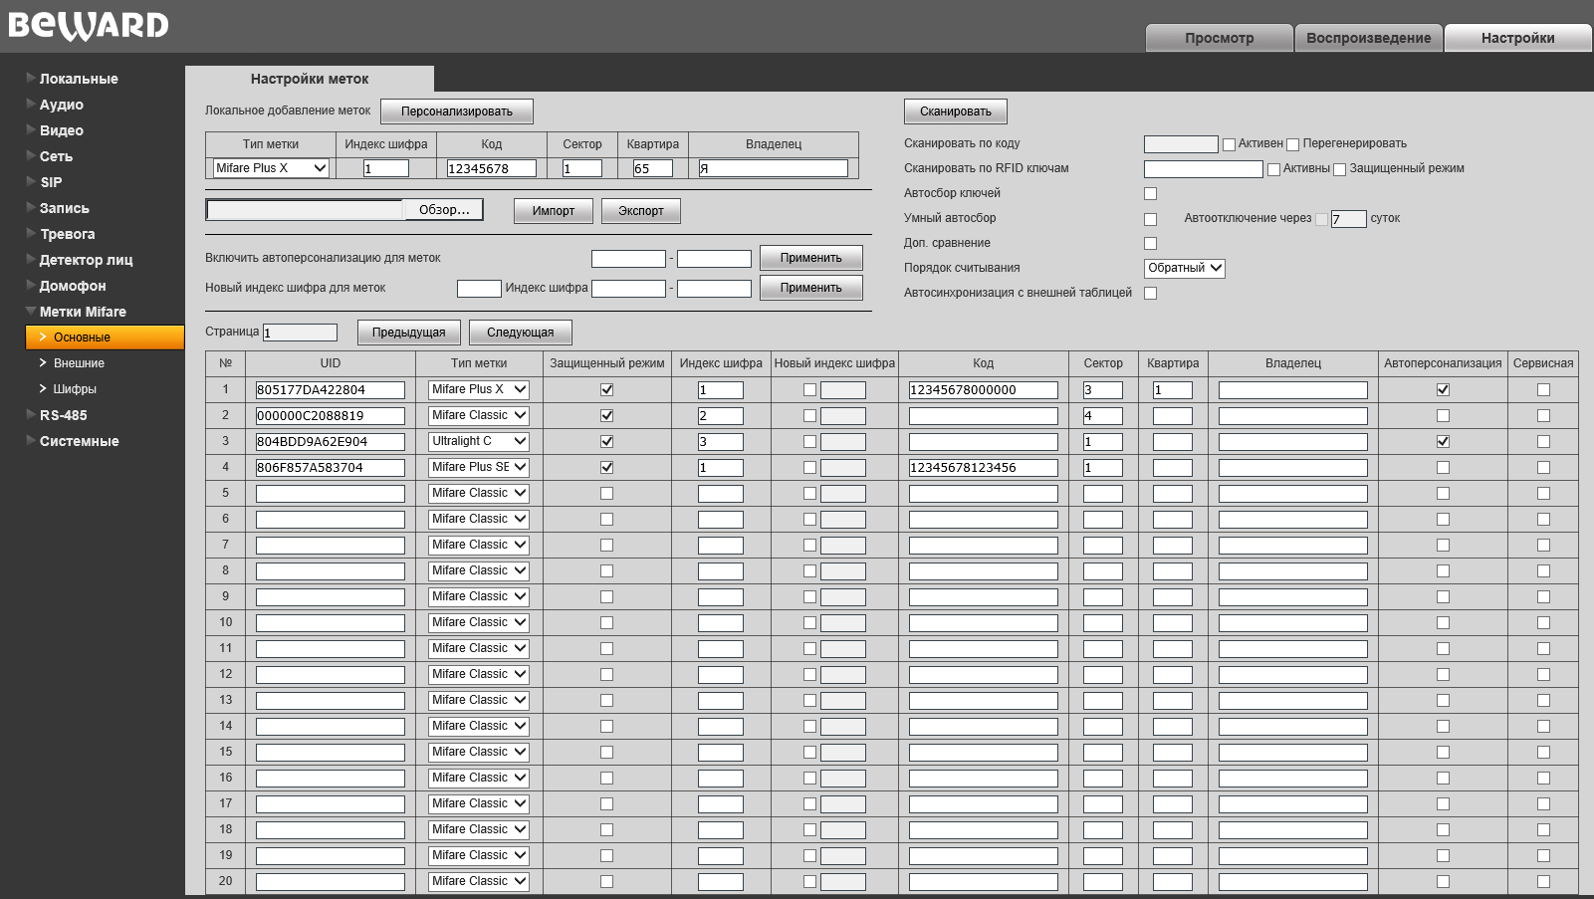

3. Персонализация метки (Программирование).
Нужно включить параметры Защищенный режим и Автоперсонализация для необходимых меток в таблице. После поднести их к считывателю, и удерживать до конца индикации. При персонализации не рекомендуется убирать метку от считывателя, в противном случае метка не зашифруется.
Пример API:
http://ip/cgi-bin/mifare_cgi?action=update&Key=77665544332211&ProtectedMode=on&AutoPersonalize=on

4. Локальное добавление меток.
Режим на подобие Автосбора, но с шифрованием метки в процессе.
Пример веб:
Нужно заполнить поля и нажать кнопку Персонализировать.
После поочерёдно поднести метки к считывателю, и удерживать до конца индикации. В случае успешного шифрования, метка будет добавлена в таблицу с указанными данными.
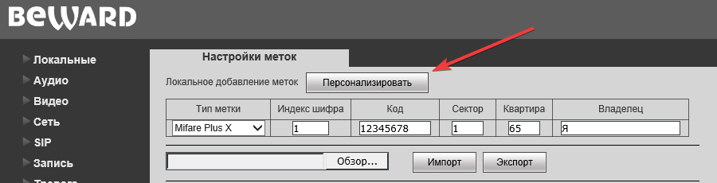

Пример API:
http://ip/cgi-bin/mifare_cgi?action=set&PersonModeActive=on&Type=3&CipherIndex=1&Sector=1&Apartment=65&Owner=Beward&Code=12345678

